**附件： 四川企联2017年第二次联络员会议报名回执**

|  |  |  |  |  |  |  |  |
| --- | --- | --- | --- | --- | --- | --- | --- |
| 单位名称 | |  | | | | | |
| 通讯地址 | |  | | | | 邮编 |  |
| 参加人员 | 姓 名 | | 性别 | 部门及职务 | 手 机 | 电子邮箱（或QQ号） | |
|  | |  |  |  |  | |
|  | |  |  |  |  | |
|  | |  |  |  |  | |

备注：1、开票信息：**增值税专票或者普票信息请微信扫码提交或在此附件空白处提供**。

2、 预定房间情况床位（ ）个 标间（ ）个 单间（ ）个。

1. 报名回执请于2017年8月15日前回传至我会。

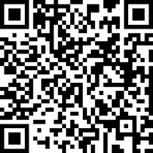 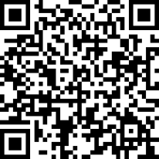 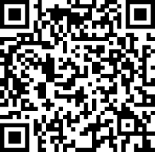

扫码开专票 扫码开普票 扫码报名